**LATAR BELAKANG**

MIS adalah suatu aplikasi Sistem Informasi yang menyediakan laporan informasi terpadu bagi pihak manajemen. Terdapat permintaan untuk pengembangan terhadap aplikasi tersebut, yaitu adanya laporan klaim per LOB. Klaim per LOB merupakan nilai klaim yang dikategorikan sesuai dengan line of business (LOB) produk yang dimiliki oleh PT Jamkrindo, terdiri dari 5 (lima) LOB yaitu KUR, PEN, Produktif, Konsumtif dan Suretyship. Divisi Klaim dan Subrogasi setiap bulannya juga melakukan penyediaan data klaim kepada Divisi terkait guna mendukung pelaporan kepada pihak internal maupun eksternal perusahaan.

Data klaim per LOB tersebut rencananya akan dibagikan dengan perusahaan lain, sehingga memerlukan integrasi antara perusahaan, namun sebagai jembatan komunikasi antar perusahaan akan disiapkan satu database penampungan yang akan menampung informasi data klaim per LOB.

**RUANG LINGKUP PEKERJAAN**

Anda diminta untuk memenuhi kebutuhan tersebut dengan ketentuan sebagai berikut:

1. Buatlah aplikasi sederhana untuk menampilkan data klaim per LOB. Berikut adalah interface data klaim per LOB yang diharapkan.

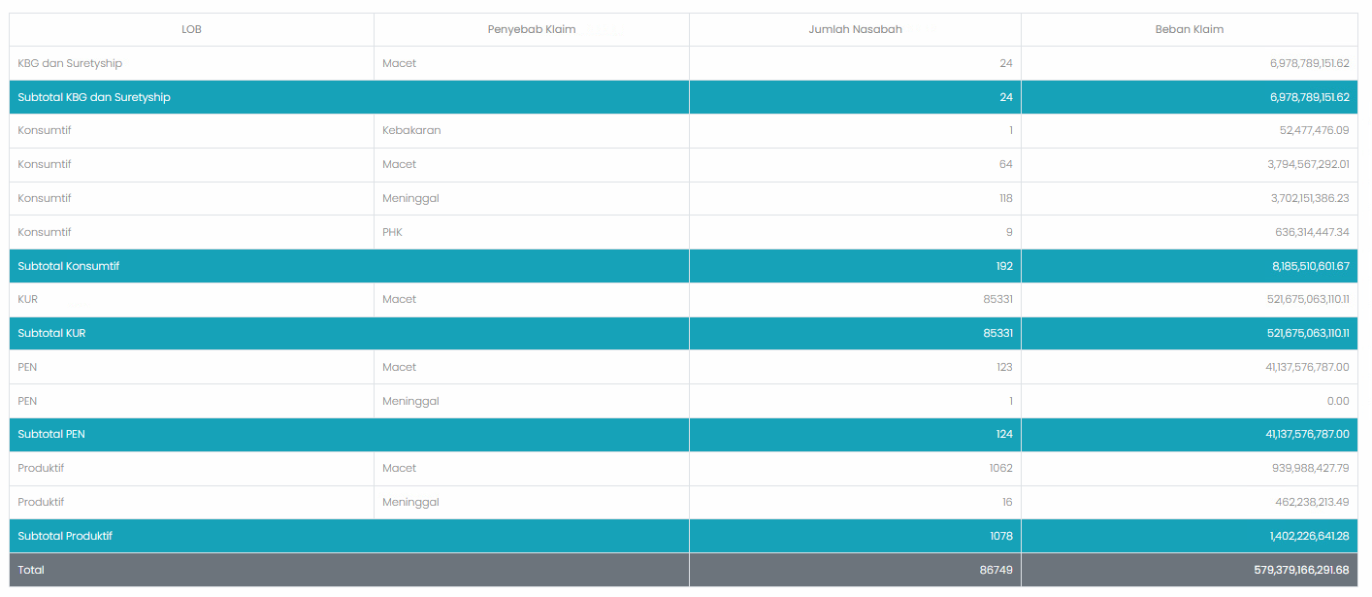

1. Aplikasi dapat mengirimkan data klaim per LOB ke database penampungan.
2. PT Jamkrindo telah menggunakan dan menerapkan kebijakan SMKI dan OJK sehingga untuk pengembangan aplikasi diharuskan memenuhi syarat kebijakan tersebut. Berikut adalah hal yang perlu diperhatikan.
3. Setiap aktivitas yang ada pada aplikasi harus terdapat lognya. (Sediakan log proses untuk aktivitas pada poin nomor 2).
4. Lakukan unit testing untuk pengembangan modul tersebut minimal mendapatkan nilai unit testing secara keseluruhan sebesar 10%.

**INFORMASI DAN TUGAS**

1. Buat 2 (dua) database
2. Database aplikasi
3. Database penampungan
4. Buat tabel untuk menampung data klaim per LOB pada database aplikasi, data dilampirkan dalam file excel.
5. Buat tabel untuk menyimpan data hasil integrasi di database penampungan, data yang disimpan hanya rekap dengan field LOB, penyebab klaim, periode, dan nilai beban klaim.
6. Buat interface untuk menampilkan data klaim per LOB sesuai data yang terdapat pada excel. Dengan format interface sesuai dengan informasi di ruang lingkup.
7. Buat fungsi untuk mengirimkan data klaim ke database penampungan, data yang dikirmkan hanya LOB KUR dan PEN. (Menggunakan API)
8. Setiap melakukan pengiriman data ke database penampungan terdapat log aktivitas proses pengiriman tersebut, informasi yang bisa disimpan contohya tanggal proses pengiriman, jumlah data yang dikirim, status pengiriman data, dll silahkan sesuikan.
9. Lakukan pengujian unit testing pada aplikasi yang dibuat.
10. Framework bisa menggunakan Java (Springboot) Atau PHP (CI, Laravel)